МІНІСТЕРСТВО ОСВІТИ І НАУКИ УКРАЇНИ

ЛЬВІВСЬКИЙ НАЦІОНАЛЬНИЙ УНІВЕРСИТЕТ ІМЕНІ ІВАНА ФРАНКА

Факультет електроніки і комп’ютерних технологій

Кафедра системного проектування

**Звіт**

про виконання лабораторної роботи № 5

«УМОВНІ ОПЕРАТОРИ.»

**Виконав:**

студент групи ФеП-13

Карсанашвілі А.Р.

**Викладач:**

Крупич О.М.

**Львів 2020**

**Мета**: вивчити поняття і застосування умовних операторів.

**Прилади та обладнання:** онлайн компілятор мови Сі, ноутбук.

**Порядок виконання роботи:**

1. Написати програму котра видаватиме результат порівняння двох введених з клавіатури чисел з допомогою оператора «?».

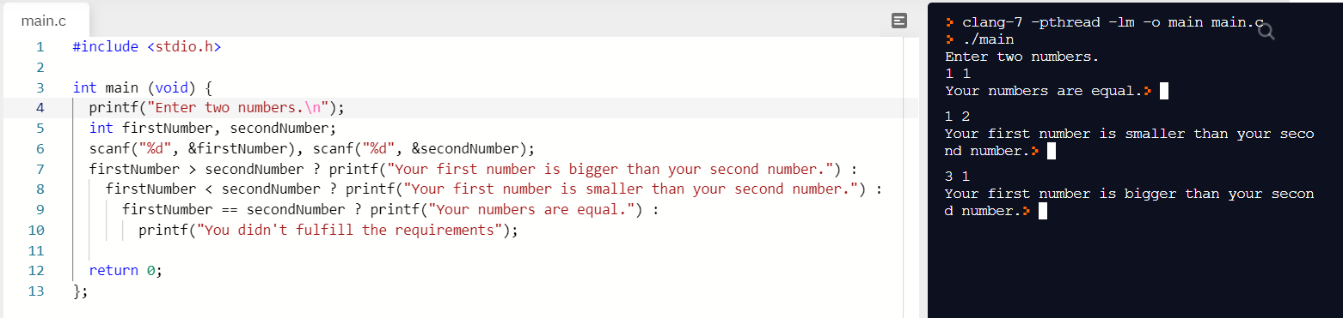

2. Ввести довжини трьох сторін трикутника (наприклад, 3 4 5) і визначити його тип (рівнобедренний, правильний, прямо-, гостро-, тупо-кутний тощо).

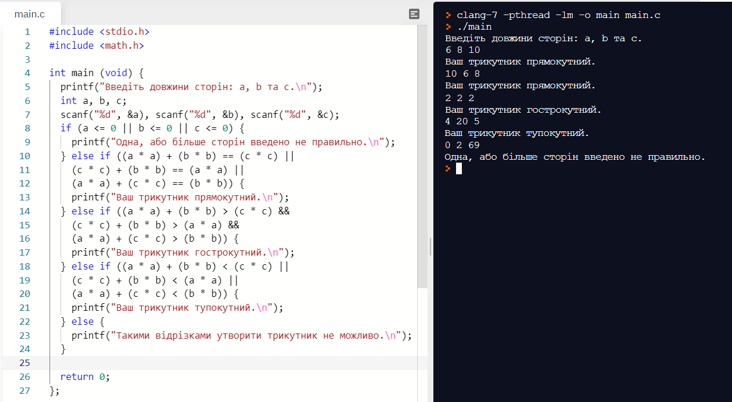

3. Ввести штрих-код товару (цифрами) і вивести його категорію: український, американський, не китайський, інші (!!! 😊 !!!).

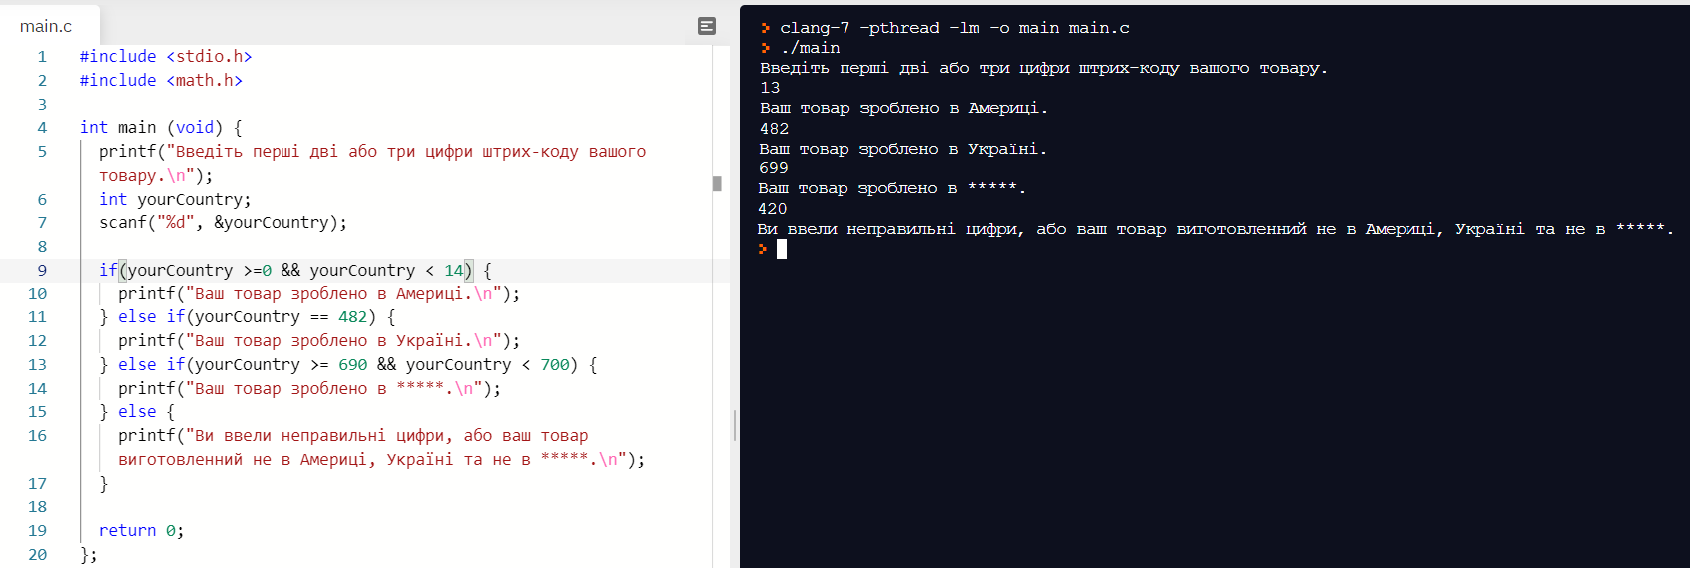

Варіант зі **switch case**:

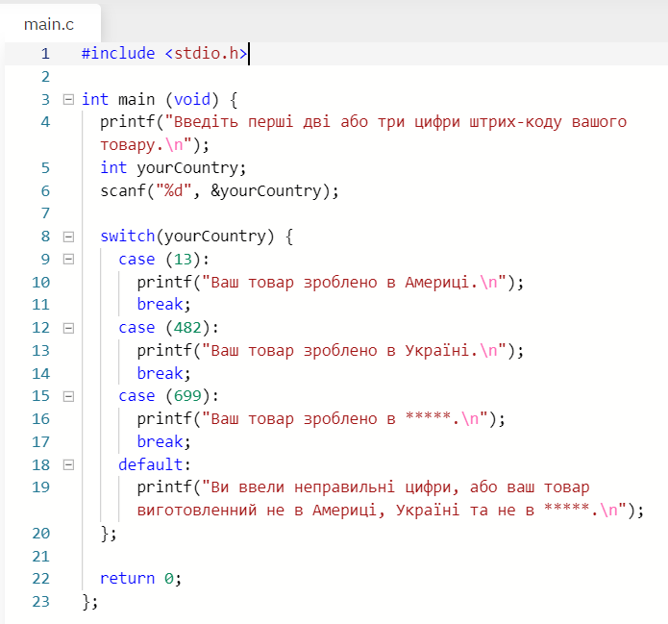

4. Ввести двозначне число і вивести його прописом.

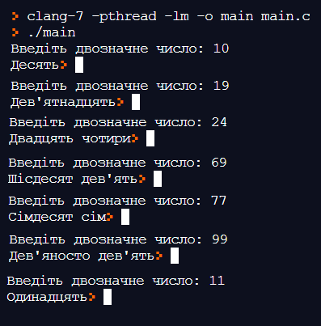#include <stdio.h>

int main (void) {

int firstDigit, secondDigit;

printf("Введіть двозначне число: ");

scanf("%1d%1d", &firstDigit, &secondDigit);

if (firstDigit == 1) {

switch(secondDigit % 10) {

case 0: printf("Десять"); break;

case 1: printf("Одинадцять"); break;

case 2: printf("Дванадцять"); break;

case 3: printf("Тринадцять"); break;

case 4: printf("Чотирнадцять"); break;

case 5: printf("П'ятнадцять"); break;

case 6: printf("Шіснадцять"); break;

case 7: printf("Сімнадцять"); break;

case 8: printf("Вісімнадцять"); break;

case 9: printf("Дев'ятнадцять"); break;

}

return 0;

}

switch(firstDigit % 10) {

case 1: printf("Десять"); break;

case 2: printf("Двадцять"); break;

case 3: printf("Тридцять"); break;

case 4: printf("Сорок"); break;

case 5: printf("П'ятдесят"); break;

case 6: printf("Шісдесят"); break;

case 7: printf("Сімдесят"); break;

case 8: printf("Вісімдесят"); break;

case 9: printf("Дев'яносто"); break;

}

switch(secondDigit % 10) {

case 0: break;

case 1: printf(" один"); break;

case 2: printf(" два"); break;

case 3: printf(" три"); break;

case 4: printf(" чотири"); break;

case 5: printf(" п'ять"); break;

case 6: printf(" шість"); break;

case 7: printf(" сім"); break;

case 8: printf(" вісім"); break;

case 9: printf(" дев'ять"); break;

}

return 0;

};

**Висновок:** на лабораторній роботі було освоєні умовні оператори. А саме: оператор **if**, оператор **?** та оператор **switch**.